**Bezbednosna analiza third-party komponenti Dislinkt aplikacije upotrebom SonaType alata**

Za analizu ranjivosti Dislinkt aplikacije, korišćen je alat razvijen od strane SonaType organizacije. Dislinkt aplikaciju čine mikroservisi razvijeni u Go programskom jeziku, pa je korišten alat Nancy za analizu Go ranjivosti. Alat je pokrenut upotrebom Docker slike, na sledeći način:

## Dislinkt_APIGateway

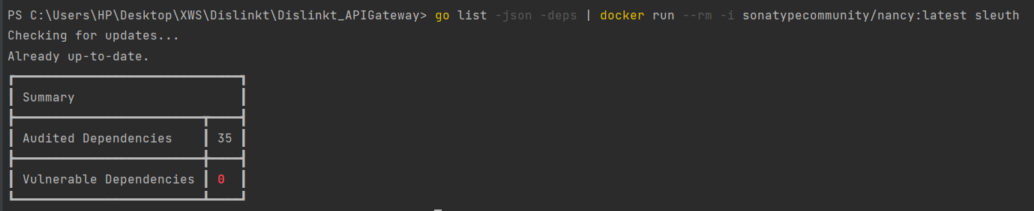

## Dislinkt_AuthenticationService

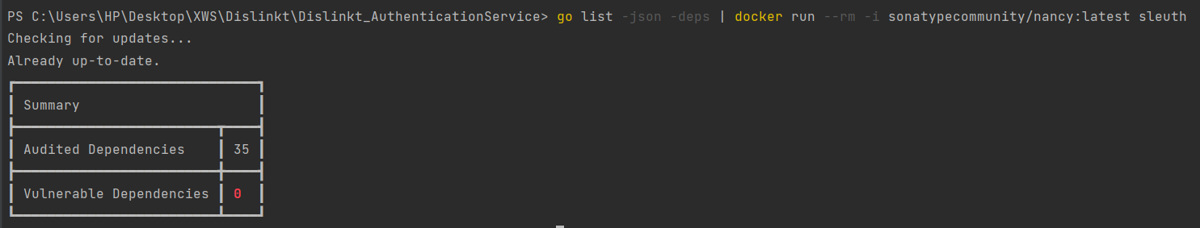

## Dislinkt_CompanyService

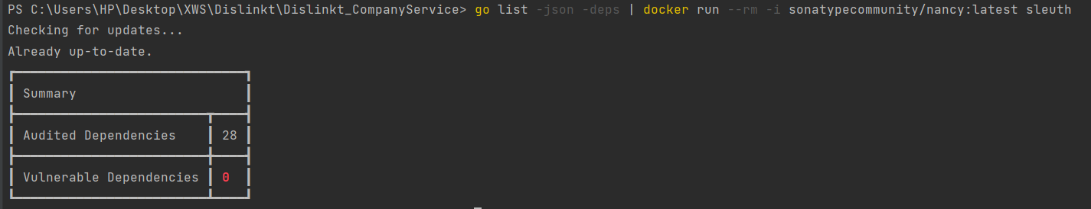

## Dislinkt_ConnectionService

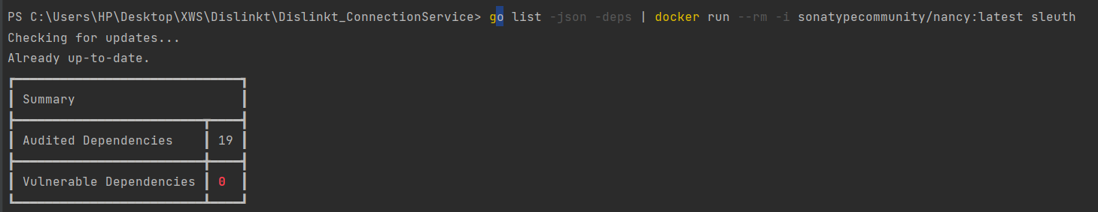

## Dislinkt_PostService

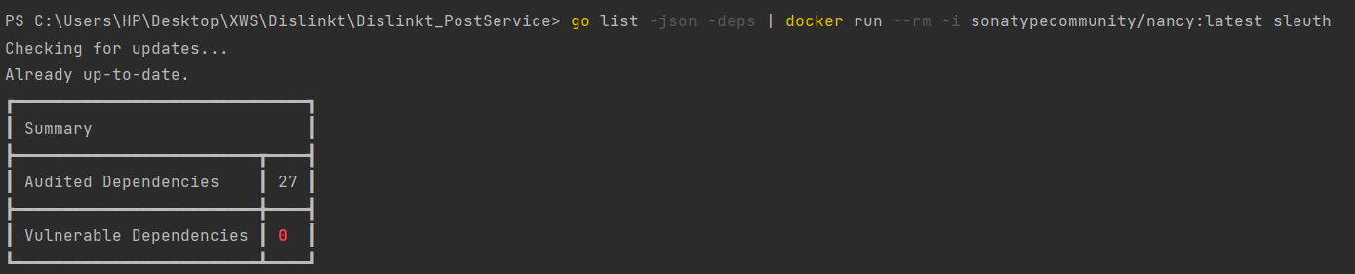

## Dislinkt_UserService

